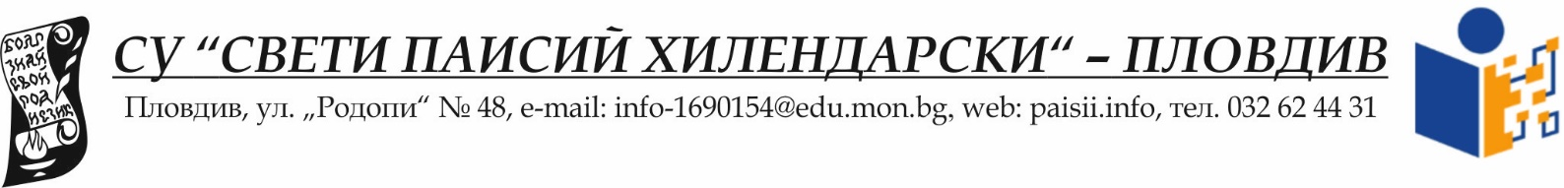

НАЦИОНАЛНА ИНИЦИАТИВА
ЗА ОТБЕЛЯЗВАНЕ 151 ГОДИНИ ОТ ГИБЕЛТА
НА АПОСТОЛА НА СВОБОДАТА

Четвъртото издание на Националната инициатива за отбелязване на 151 години от гибелта на Апостола на свободата ще се проведе на 19 февруари 2024 г., в 12:00 часа.
Национална инициатива стартира през 2021 г. по идея на СУ „Св. Паисий Хилендарски“ – Пловдив с 3500 ученици от I до XII клас от 12 образователни институции в гр. Пловдив. През следващите години броят на участващите училища нарасна. Така през 2023 г. в инициативата се включиха стотици ученици от 453 образователни институции, от тях 442 от страната – 21 начални училища, 228 основни училища, 15 обединени училища, 94 средни, 80 гимназии, 2 ДГ и 2 ЦСОП. От българските училища в чужбина участваха 11.
Инициативата предвижда едновременно рецитиране на Ботевото стихотворение „Обесването на Васил Левски“ от учениците от училищата в страната и от българските училища в чужбина, след което видео и снимков материал може да бъдат публикувани на електронната платформа на националната инициатива. Достъп до платформата ще имат всички заинтересовани страни, включително и за отзиви, които до момента са позитивни и окуражаващи. По преценка на ръководствата на училищата събитието може за бъде отразено в сайтовете на образователните институции, в регионални и национални медии.
Едновременното изпълнение на стихотворението – символ на мощта на Ботевото слово, създава особена атмосфера в класните стаи и дава възможност повече ученици да научат произведението и да отдадат почит към паметта на Апостола по един нетрадиционен начин с усещане за заедност с другите деца на България.
Възможно е за учениците от начален етап по преценка на учителите да бъдат избрани отделни куплети от произведението.

За включване в инициативата е необходимо училищата да подадат предварителна информация на https://forms.gle/42fdW4e8thsW8pH98
В деня на събитието училищата може да публикуват снимки и/или кратки видеозаписи на https://151.vasillevski.online
Напомняме, че преди публикуването е необходимо писмено съгласие на родителите.

Екипът на СУ „Св. Паисий Хилендарски“ – Пловдив

